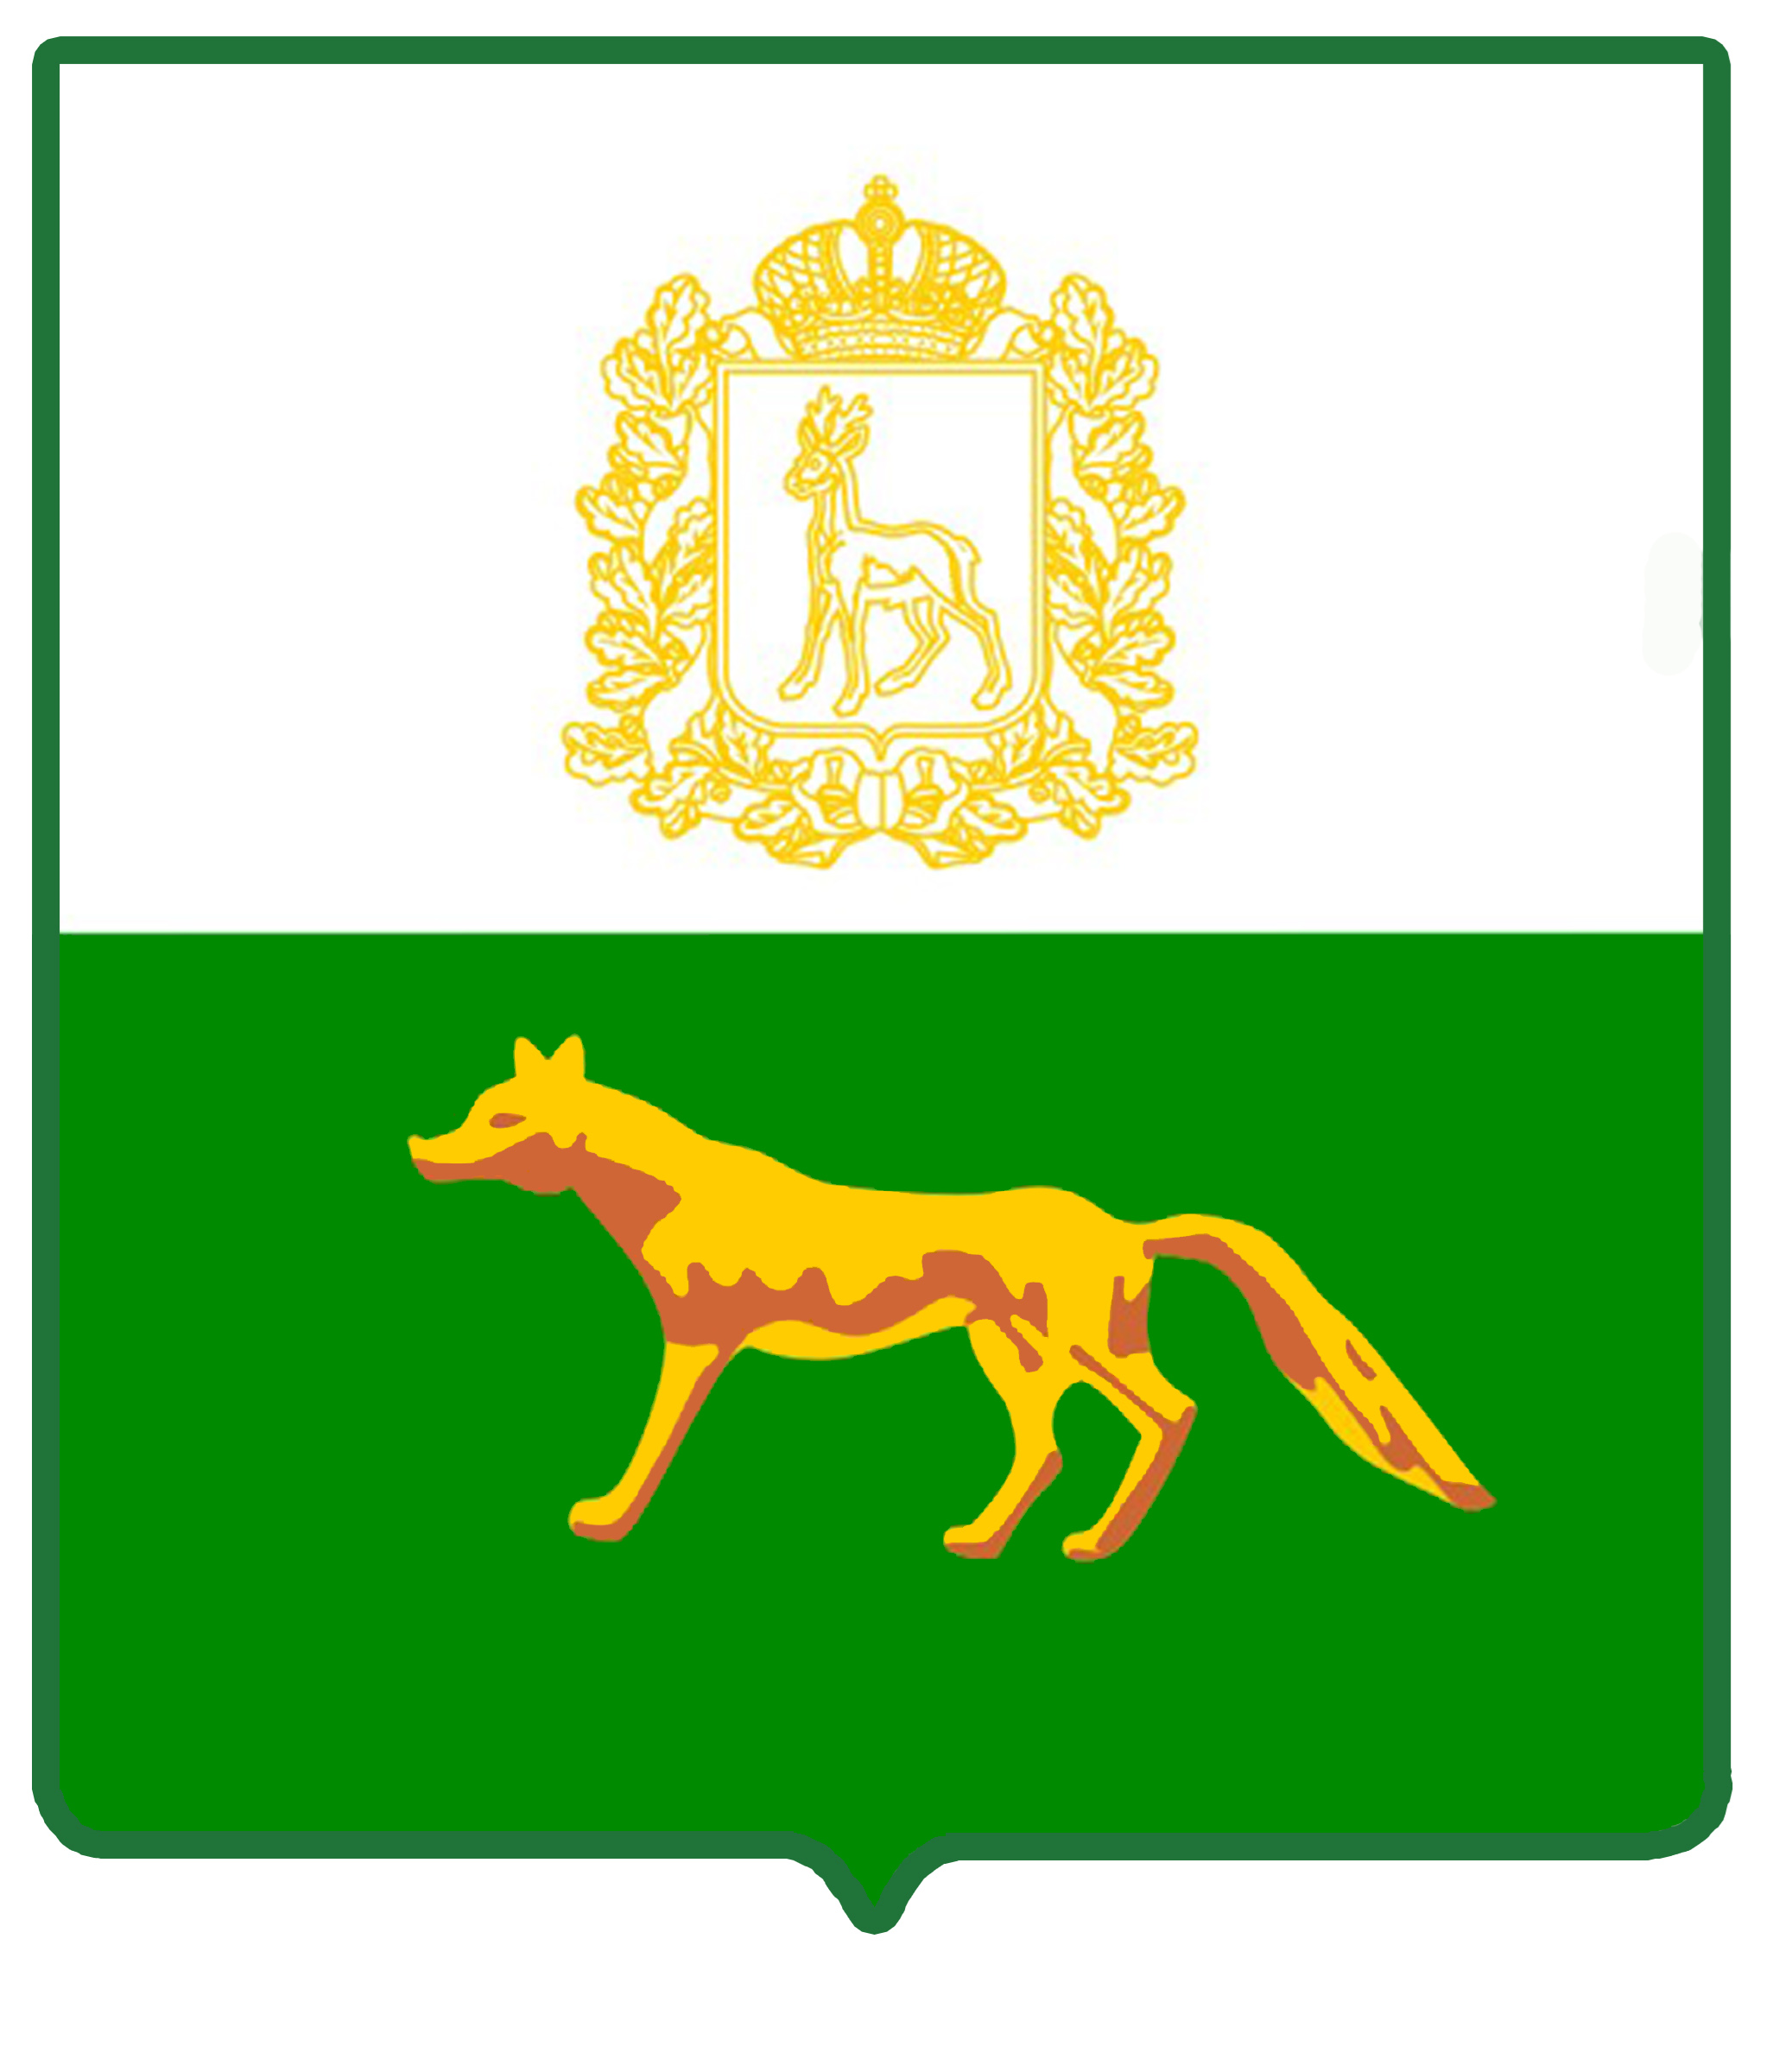  Администрация  муниципального района  Сергиевский  Самарской области  ПОСТАНОВЛЕНИЕ  «____»_____________2022г.  №_________ | ПРОЕКТ
Об утверждении Административного регламента предоставления муниципальной услуги «Предоставление разрешения на осуществление земляных работ» на территории муниципального района Сергиевский Самарской области

В соответствии с Федеральным законом от 06.10.2003г. № 131-ФЗ «Об общих принципах организации местного самоуправления в Российской Федерации», Федеральным законом от 27.07.2010г. № 210-ФЗ «Об организации предоставления государственных и муниципальных услуг», Постановлением Правительства РФ от 20.07.2021г. № 1228 «Об утверждении Правил разработки и утверждения административных регламентов предоставления государственных услуг, о внесении изменений в некоторые акты Правительства Российской Федерации и признании утратившими силу некоторых актов и отдельных положений актов Правительства Российской Федерации», постановлением администрации муниципального района Сергиевский № 1189 от 23.10.2013г. «Об утверждении Порядка разработки, согласования и утверждения административных регламентов предоставления муниципальных услуг», в целях обеспечения принципа открытости и общедоступности информации о предоставлении муниципальных услуг населению и приведения нормативных правовых актов органов местного самоуправления муниципального района Сергиевский в соответствие с действующим законодательством, администрация муниципального района Сергиевский

ПОСТАНОВЛЯЕТ:

1. Утвердить Административный регламент предоставления муниципальной услуги «Предоставление разрешения на осуществление земляных работ» на территории муниципального района Сергиевский самарской области согласно приложению №1 к настоящему Постановлению.
2. Признать утратившим силу Постановление администрации муниципального района Сергиевский Самарской области от 03.06.2021 г. №516 «Об утверждении Административного регламента предоставления Муниципальным казенным учреждением «Управление заказчика-застройщика, архитектуры и градостроительства» муниципального района Сергиевский Самарской области муниципальной услуги «Выдача разрешений на проведение земляных работ» (в новой редакции)».
3. Муниципальному казенному учреждению «Управление заказчика-застройщика, архитектуры и градостроительства» муниципального района Сергиевский Самарской области руководствоваться в работе настоящим Постановлением.
- Опубликовать настоящее Постановление в газете «Сергиевский вестник» и разместить на официальном сайте администрации муниципального района Сергиевский в сети интернет.
- Настоящее Постановление вступает в силу со дня его официального опубликования.
- Контроль за выполнением настоящего Постановления возложить на Руководителя Муниципального казенного учреждения «Управления заказчика-застройщика, архитектуры и градостроительства» муниципального района Сергиевский Самарской области Астапову Е.А.

Глава муниципального района Сергиевский |  | А. И. Екамасов

Ванина О.А.

